ÉVALUATIONS COMMUNES http://labolycee.org
CLASSE : Terminale EC : ☐ EC1 ☐ EC2 ☒ EC3 VOIE : ☒ Générale
ENSEIGNEMENT : Enseignement scientifique
DURÉE DE L’ÉPREUVE : --1h-- CALCULATRICE AUTORISÉE : ☒Oui ☐ Non
Exercice 2 - L’atmosphère terrestre et la vie
Sur 10 points

L’étude des formations sédimentaires, et en particulier les minerais et les fossiles qui leur sont associés, permet d’appréhender certaines étapes de l’évolution de l’atmosphère terrestre.

Document 1. L’uraninite, un minéral riche en uranium.
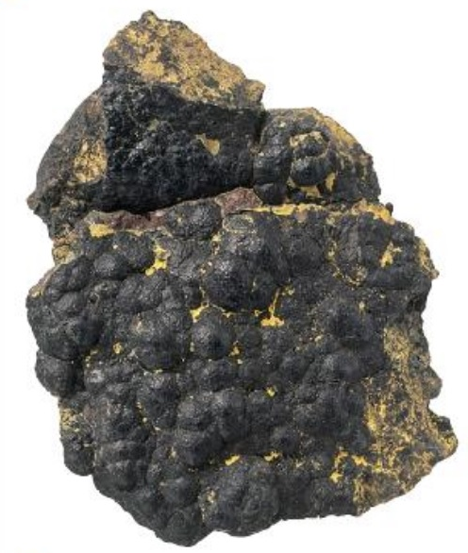 | L’Afrique du Sud possède d’exceptionnels gisements d’uranium d’origine sédimentaire âgés de - 3,4 Ga. Ils contiennent de l’uraninite (image ci-contre), minéral dont la forme en boule indique un transport par les eaux courantes (torrent, rivière…) et une sédimentation à l’état de particules (non dissoutes) lors de sa formation.  L’uraninite est un oxyde d’uranium qui possède la propriété d’être soluble dans les eaux riches en dioxygène : elle ne cristallise qu’en milieu dépourvu de dioxygène. Aucune formation sédimentaire plus récente que - 2,2 Ga ne contient de cristaux d’uraninite.

1- Expliquer quelle information apporte l’existence de gisements anciens d’uraninite sur la composition de l’atmosphère à l’époque de leur formation (entre - 3,4 Ga et - 2,2 Ga).

Document 2. Variations du rapport isotopique δ¹³C dans diverses molécules carbonées et carbonatées actuelles comparé à celui des roches sédimentaires d’Isua.
Isua est une localité du Groënland où ont été identifiées les plus vieilles roches sédimentaires sur Terre datées de 3,8 Ga.
Il existe deux isotopes stables du carbone : ¹²C et ¹³C. Les êtres vivants n’utilisent pas de manière équivalente ces isotopes lors de la photosynthèse : le ¹²C est préférentiellement intégré dans les molécules organiques par rapport au ¹³C.
Afin d’étudier la proportion de ces deux isotopes dans un échantillon, les scientifiques utilisent le δ¹³C qui rend compte du rapport isotopique ¹³C/¹²C dans l’échantillon en le comparant à un rapport ¹³C/¹²C de référence. Un δ¹³C négatif indique que l’échantillon est appauvri en ¹³C, un δ¹³C positif indique que l’échantillon est enrichi en ¹³C, toujours par rapport au standard de référence.
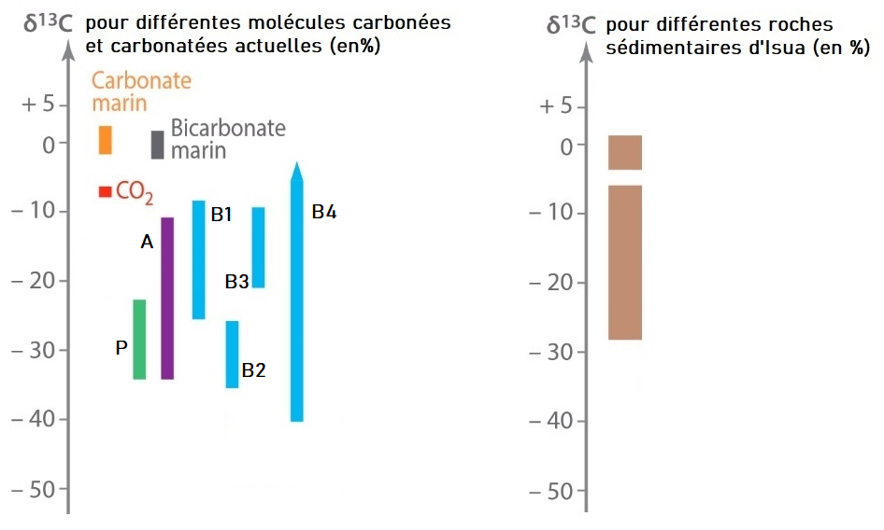
Carbone inorganique Carbone organique :
P : Plantes à fleurs A : Algues eucaryotes B1, B2, B3, B4 : différents groupes bactériens
P, A, B1, B2, B3 et B4 sont des organismes photosynthétiques.

2- Repérer la réponse correcte pour chaque série d’affirmations et l’écrire dans votre copie.

- Les différents rapports isotopiques δ¹³C indiquent :
- qu’il y avait des êtres vivants eucaryotes (possédant un noyau) il y a 3,8 Ga
- que les cyanobactéries sont à l’origine du dioxygène atmosphérique
- qu’il y avait probablement des êtres vivants il y a 3,8 Ga
- que les plus anciens êtres vivants sont des cyanobactéries.

- La confrontation du rapport isotopique δ¹³C déterminé dans les roches sédimentaires d’Isua à des δ¹³C actuels indique que :
- le δ¹³C augmente quand l’activité biologique augmente
- l’activité photosynthétique était plus importante il y a 3,8 Ga qu’aujourd’hui
- l’activité photosynthétique des cyanobactéries est supérieure à celle des algues eucaryotes
- certaines molécules des roches sédimentaires d’Isua sont issues d’une photosynthèse.

3- Formuler une hypothèse sur la date du début de l’apparition du dioxygène dans les océans. Présenter le raisonnement vous conduisant à proposer cette hypothèse.

4- L’étude de l’uraninite (document 1) et des roches sédimentaires d’Isua (document 2) indique l’existence d’un important décalage dans le temps entre l’apparition du dioxygène dans les océans et son accumulation dans l’atmosphère :

Donner une estimation de ce décalage dans le temps, puis, en vous appuyant sur vos connaissances, proposer une explication sur l’origine de ce décalage temporel.
Cette explication s’appuiera sur un autre exemple de roche ou de formation sédimentaire.

